**Matlab 第七次作业**

1. 编写M文件使用Euler’s Method 求解下列微分方程，作出函数图像，并与Matlab自带函数做比较。
2. ,,,
3. ,,,

解：M文件命名为HWK_07_01

计算结果为：

1. 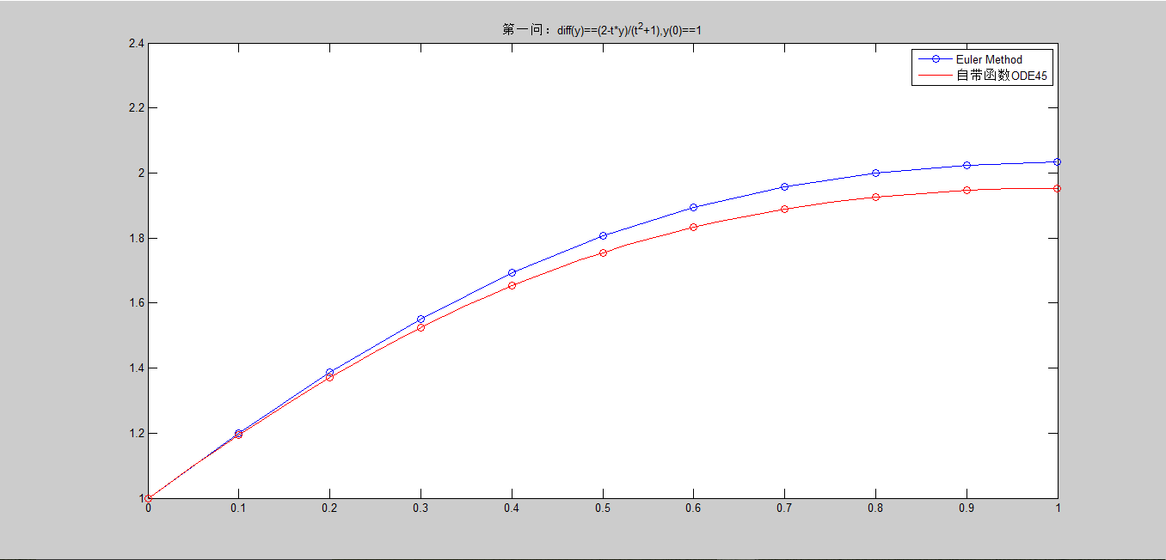
2. 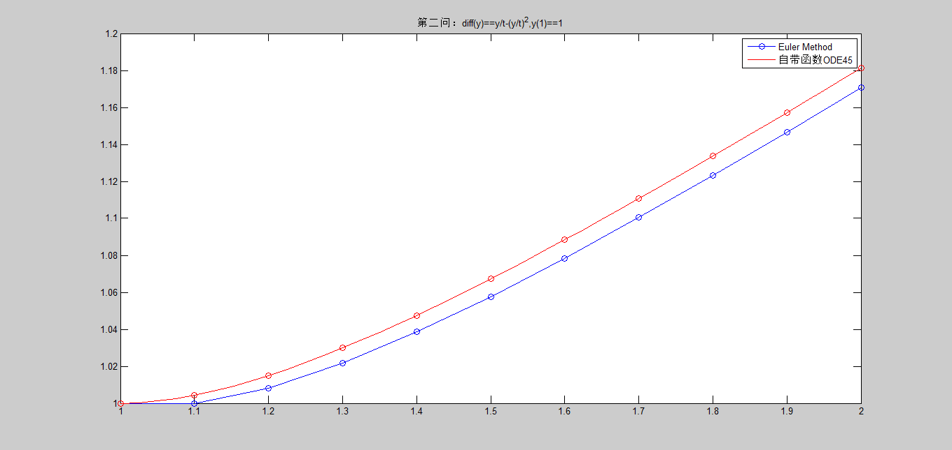
3. 编写M文件使用Trapezoid Method求解微分方程：,,，，。已知原方程在区间上的解析解为，式中中括号表示向下取整运算，作出k=1和k=5时的数值解与解析解图像。

解：M文件命名为HWK_07_02.m(其中把k=1,2,3,4,5的解与数值解都画出来了，所以运行会比较慢)

图像为：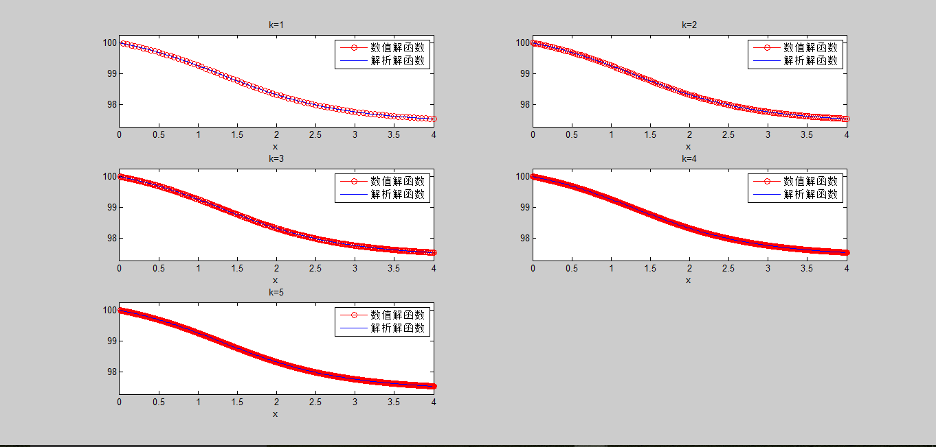

1. 编写M文件使用四阶Runge-Kutta Method 求解微分方程，，，，作出函数图像，并与MATLAB自带函数求解结果做比较。

解：M文件命名为HWK_07_03.m

运行结果为：

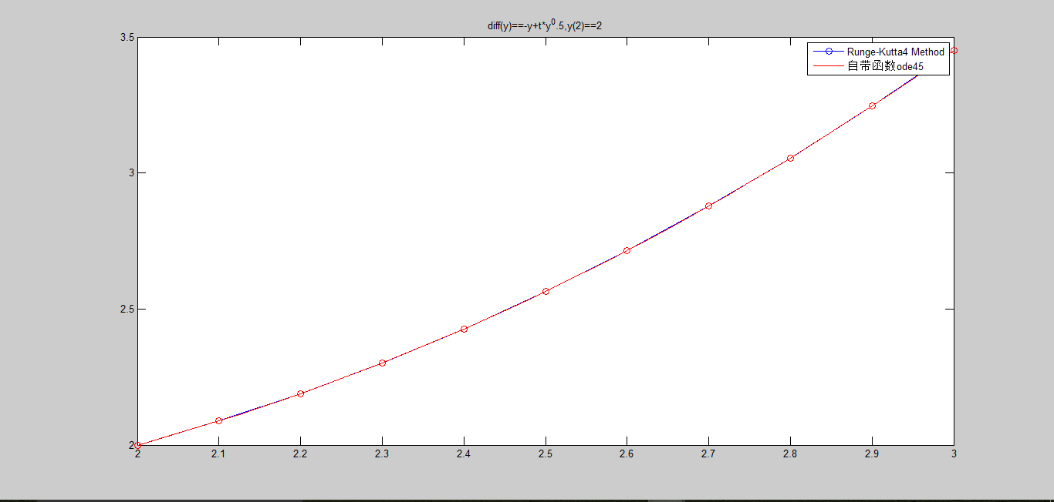

1. 编写M文件使用Runge-Kutta Method 求解如下高阶微分方程和微分方程组。
2. ,,,要求作出，和的函数图像。
3. ，作出y(t)的图像。

解：M文件命名为HWK_07_04.m

1. 运行结果为：

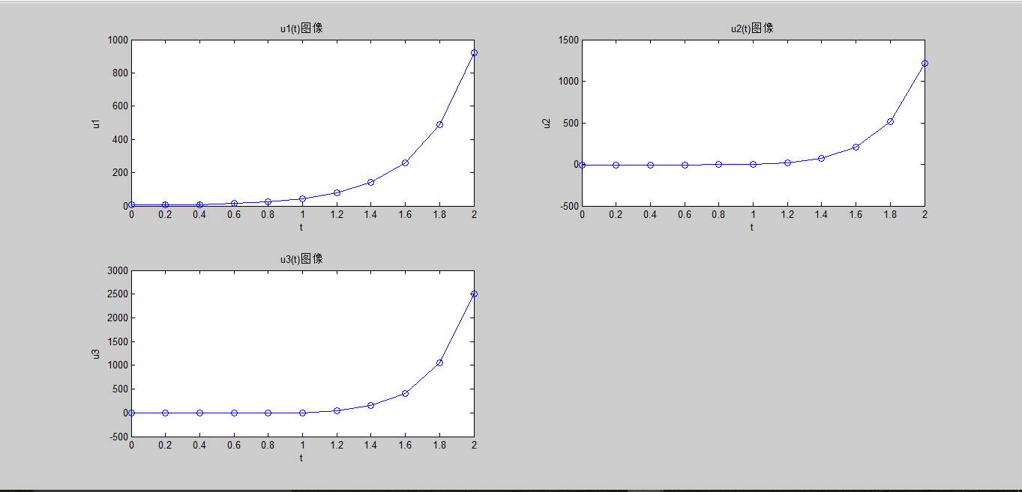

1. 运行结果为：

